***Контрольная работа по геометрии №3***

***по теме «Параллельные прямые»***

Вариант 1

1. На рисунке , . Найдите .

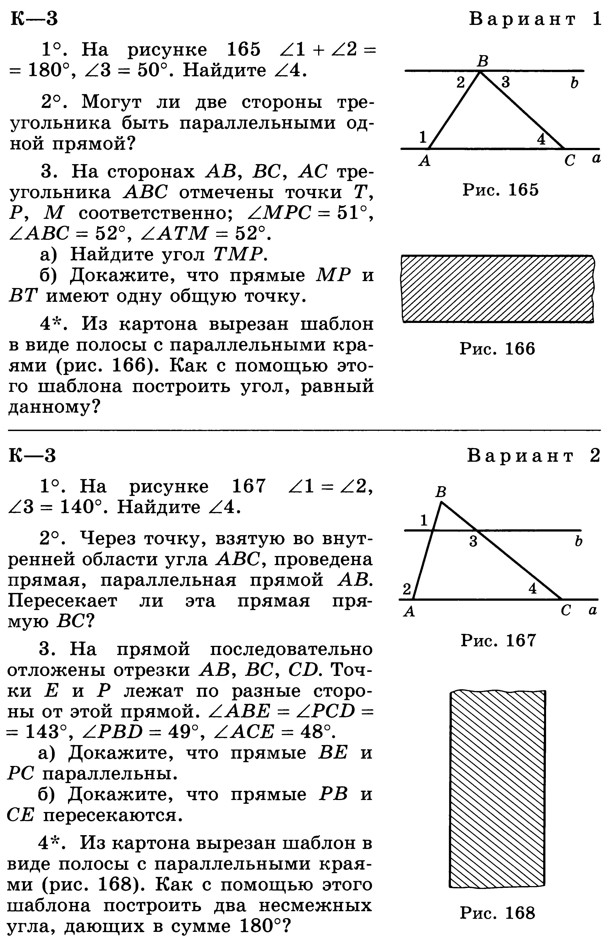

1. Отрезки  и  пересекаются в их середине *М*. Докажите, что .
2. Отрезок  – биссектриса треугольника . Через точку *М* проведена прямая, параллельная стороне  и пересекающая сторону  в точке . Найдите углы треугольника , если .
3. (Доп.) Прямая, параллельная основанию  равнобедренного треугольника , пересекает боковые стороны треугольника в точках  и . Найдите углы треугольника , если .

***Контрольная работа по геометрии №3***

***по теме «Параллельные прямые»***

Вариант 2

1. На рисунке , . Найдите .



1. Отрезки  и  пересекаются в их середине *М*. Докажите, что .
2. Отрезок  – биссектриса треугольника . Через точку *М* проведена прямая, параллельная стороне  и пересекающая сторону  в точке . Найдите углы треугольника , если .
3. (Доп.) Прямая, параллельная основанию  равнобедренного треугольника , пересекает боковые стороны треугольника в точках  и . Найдите углы треугольника , если .